作者：沈毅乾
邮件：695701363@qq.com
移动电话：13960773261

需求简述
基础信息管理_业务字典模块

表单设计
主表单:业务字典,formcode:8862f25db70911e185ac81207212c576_
数据库表名:DY_191339776365898
[表单最终效果图] -贴图

[所有相关字段的设计说明]
字段名 | 中文名 | 字段类型 | 扩展脚本 | 下拉备选或绑定字段
Column3 | 编码 | 通用
Column4 | 名称 | 通用
Column5 | 类型 | 下拉列表 |  | K01-供应商类型,  K02-主营产品,  K03-分销等级,  K04-大品名,  K05-收银类型,  K07-计价方式,  K08-工费方式,  K09-职务,  K10-性别,  K11-产品大类,  K12-回访分类,  K13-回访方式,  K14-服务类型,  K15-库位信息,  K16-赠品类型,  K17-币种,  K18-优惠项目,  K19-内部款号,  K20-销退模式,  K21-销退属性,  K22-系统大类,  K23-结算方式,  K24-支付方式,
\

简单查询字段的定义:
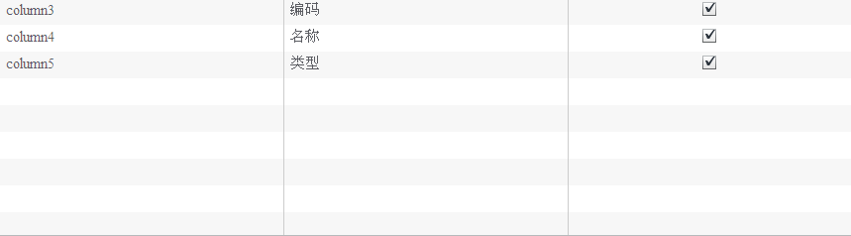

高级查询字段定义:
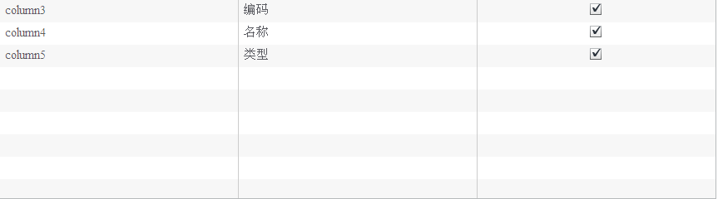

列表显示字段:
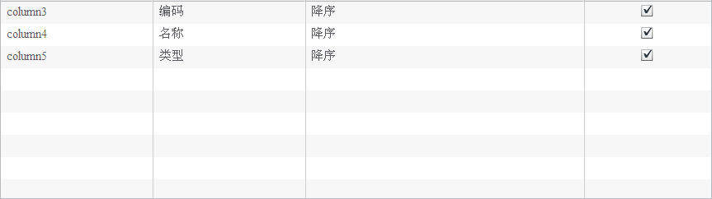

统计字段
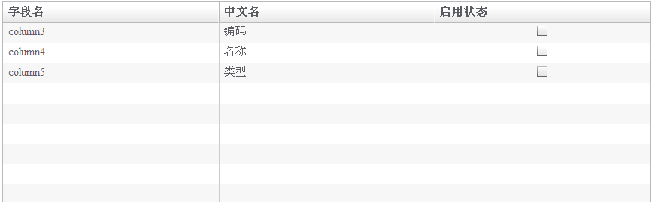

框架设计
[绑定关系]
说明哪个表单和哪个流程进行绑定，同时 把对应的资源目录在文档中表标出
比如：
表单：字典管理[8862f25db70911e185ac81207212c576_] + 流程：珠宝流程[BUSSWF.BUSSWF.JEWELRYWF]
APPFRAME.APPFRAME.ZB3.BUSSDICT

组织和安全角色

